4차산업 선도인력양성훈련 5기 종합 프로젝트

|  |
| --- |
| 지하철 임산부 배려석 양보 알림이 |

2019. 11.26

빅데이터를 활용한 IoT 시스템 개발(feat.커넥티드카)(A)

앙쥬쓰**(팀명)**

최주현

이수연

공선아

목 차

**1. 프로젝트 개요**  **1**

1.1 프로젝트 기획 배경 및 목표 1

1.2 구성원 및 역할 2

1.3 프로젝트 추진 일정 3

**2. 프로젝트 프로토타이핑 4**

2.1 프로젝트 소개 페이지 4

2.2 프로토 타이핑 6

**3. 프로젝트 개발 결과**  **9**

3.1 핵심 모델 설계도 9

3.2 활용 라이브러리 및 기능 명세 13

3.3 핵심 서비스 화면 16

3.4 원본 개발 소스(Github) 및 배포 URL 19

**4. 기대 효과 및 개발 후기**  **21**

4.1 향후 개선 사항 및 후기 21**1. 프로젝트 개요**

1.1 프로젝트 기획 배경 및 목표 [소제목 : 12pt / 맑은 고딕]

임산부 배려석이 있음에도 불구하고 이용하지 못하는 임산부들이 있다. 또한 ‘임산부 배려석을 비워달라’는 민원은 3년만에 무려 ‘2100배’ 늘었을 정도로 임산부를 위한 공석요구는 증가하고 있다. 따라서 본 프로젝트에서는 우리는 빅데이터를 활요한 IoT시스템 과정을 통해 배운 안드로이드 ,웹, 아이오티장비들을 사용해 임산부 배려석을 이용하려는 임산부들의 편의를 도우려한다.

임산부 뱃지역할을 하는 RFID센서를 RFID리더기가 인식하면, 임산부 근처 좌석의 LED에 불빛이 들어온다. 이를 통해 임산부가 근처에 있다는 사실을 알려 임산부의 편의를 높이는 것이 목표이다

1.2 구성원 및 역할

|  |  |  |  |
| --- | --- | --- | --- |
| 이름 | 전공 | 역할 | 구현 부분 |
| 최주현 | 소프트웨어학과 | 팀장 및 치어리더 | IoT개발 |
| 이수연 |  | 팀원 | 안드로이드 개발 |
| 공선아 | IT학부 | 팀원 | 서버 개발 |

1.3 프로젝트 추진 일정 (아래 표 및 그림은 예시)

|  |  |  |  |
| --- | --- | --- | --- |
| 구분 | 기간 | 활동 | 비고 |
| 사전  기획 | 11월 2일 | 프로젝트 기획 및 팀 구성 |  |
| 11월 2일 | PJT주제 선정, 팀(PM/팀원) 구성 | 2~3 인/팀 |
| 11월 6일 | 팀별 착수 보고 (Kick-off) |  |
| PJT  수행  /  완료 | 11/9~11/27 | 프로젝트 수행 |  |
| 11월 6일 | 팀별 중간 보고 (To-Be Workshop) |  |
| 11/27(수) | 팀별 최종 발표 (구축 완료 보고) | 우수팀 선발 |

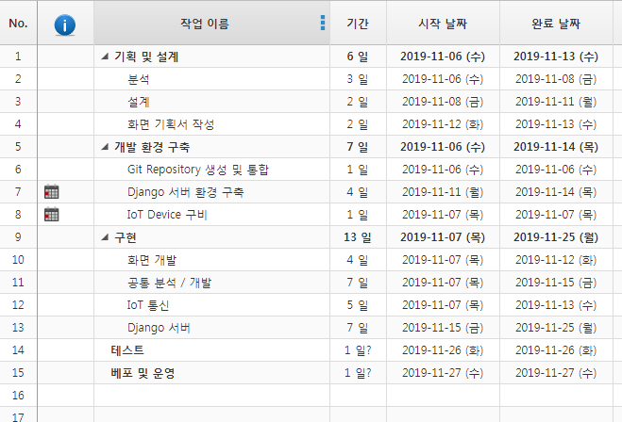

**2. Here You Are Prototype**

2.1 Here You Are 소개

지하철 임산부 배려석 자리에 IoT 장비를 설치를 하고 임산부 뱃지를 가지고 있는 사람이 오면 임산부 배려석에 LED 불이 들어와 주위를 환기시켜 임산부에게 자리를 비켜 줄 수 있게 한다.

임산부가 어플리케이션을 이용해 지하철 임산부 배려석의 상태를 실시간으로 확인 할 수 있다.

2.2 프로토 타이핑

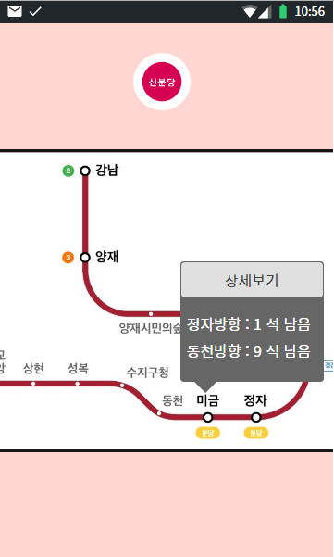 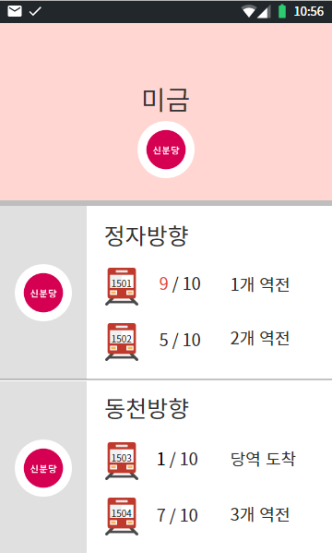 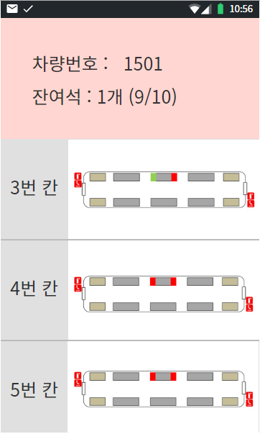

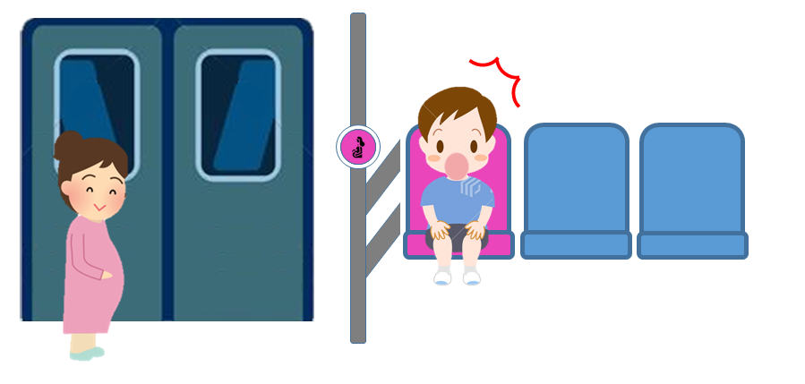

**3. 프로젝트 개발 결과 [대제목 : 16pt / 맑은 고딕]**

3.1 핵심 모델 설계도 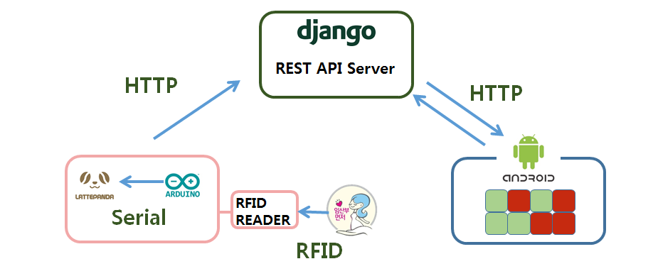

큰 구성요소 3개(IoT , 웹 서버 , 안드로이드)

IoT의 경우 RFID 리더기,아두이노,라떼판다로 구성

임산부 뱃지가 RFID리더기에 찍히면 라떼판다에게 Serial통신으로 데이터 전송

라떼판다는 임산부석 정보와 상태를 웹서버에게 http통신으로 데이터 전송

안드로이드와 Django Rest API Server와 http로 json파일을 통신

3.2 활용 라이브러리 및 기능 명세

Django framework : 번거로운 요소들을 새로 개발할 필요 없이 내장된 기능만을 이용해 빠른 웹 어플리케이션 개발

서울 지하철 실시간 도착정보 api : 웹서버에서 클라이언트가 원하는 역의 지하철 정보 제공

RXTXcomm.jar , rxtxSerial.dll, rxtxParallel.dll : serial 통신을 위한 라이브러리

3.3 핵심 서비스 화면

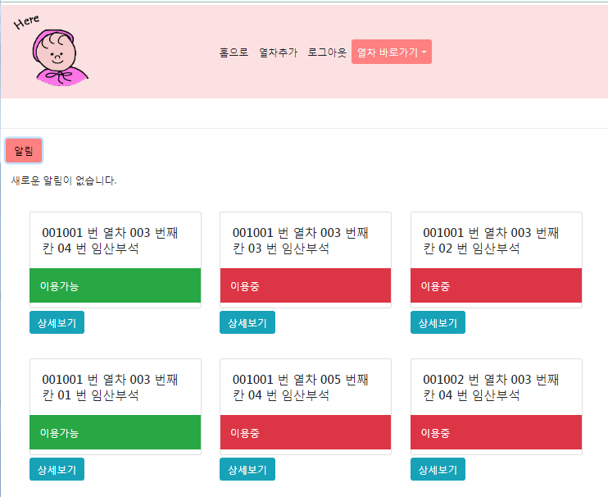

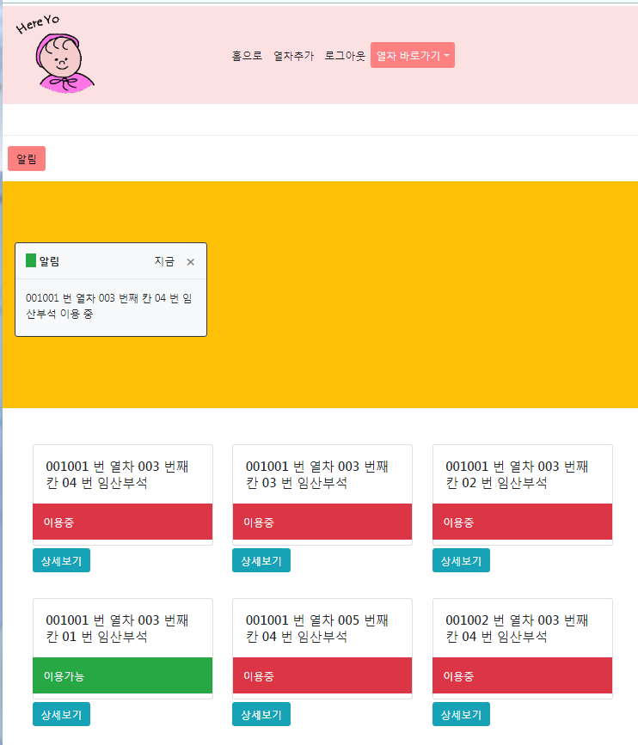

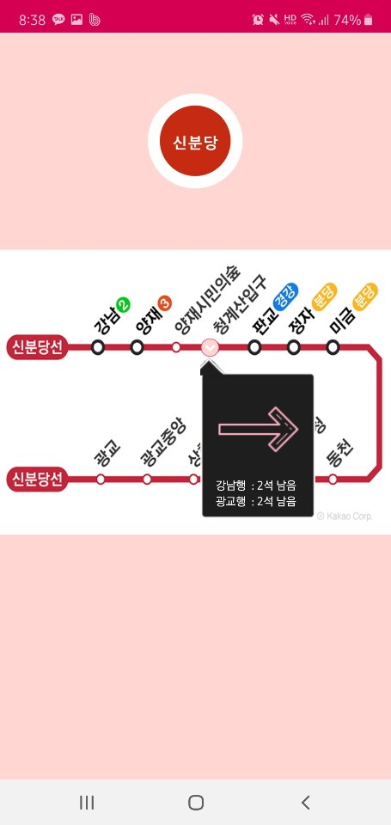 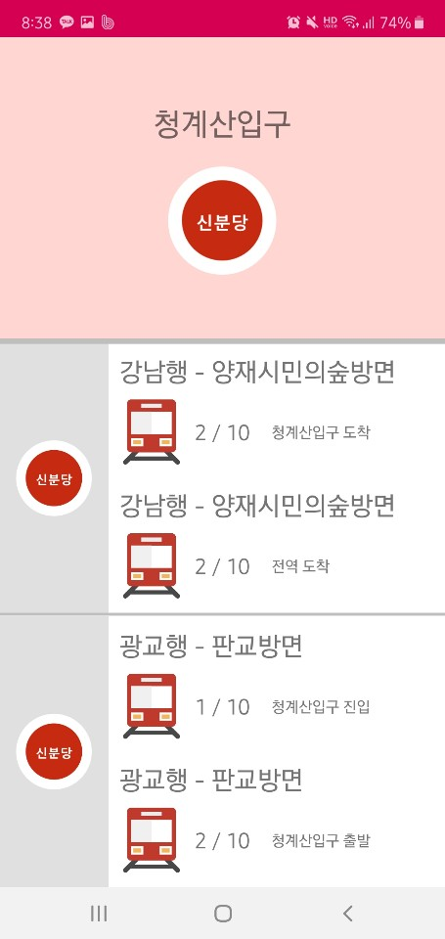 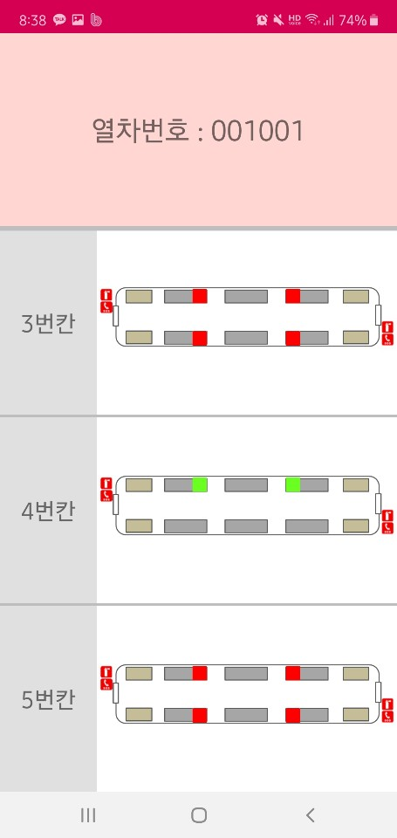 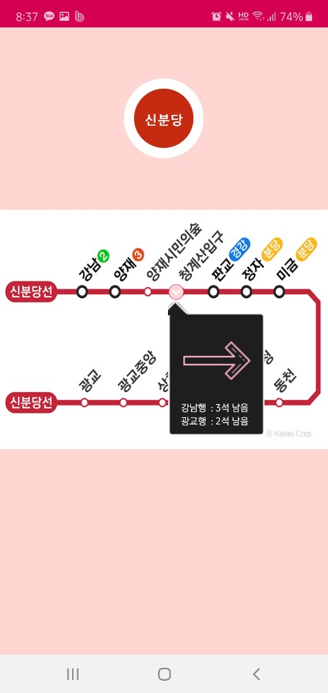 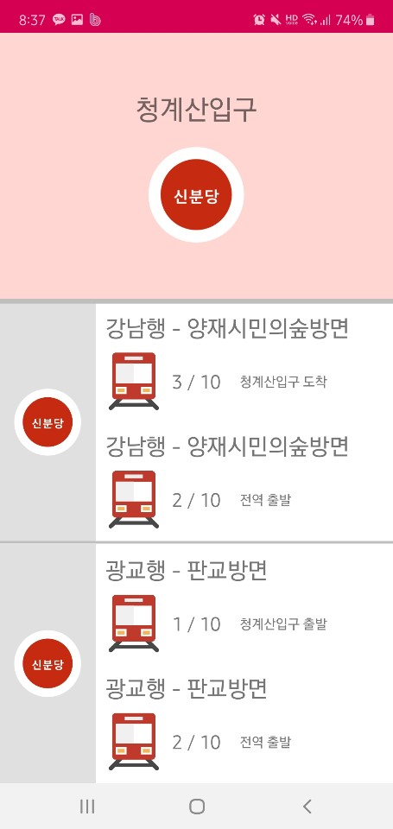 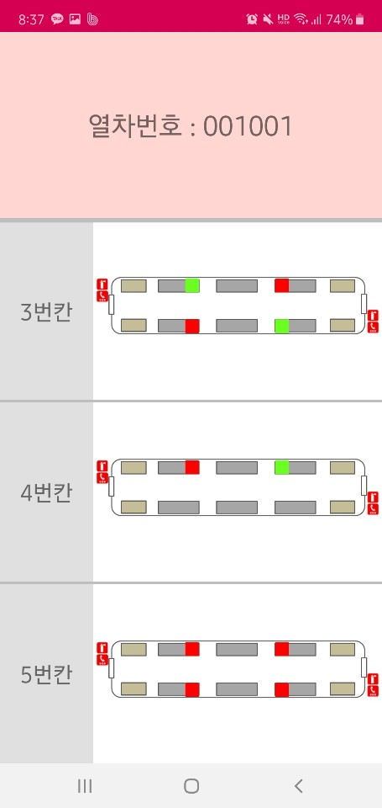 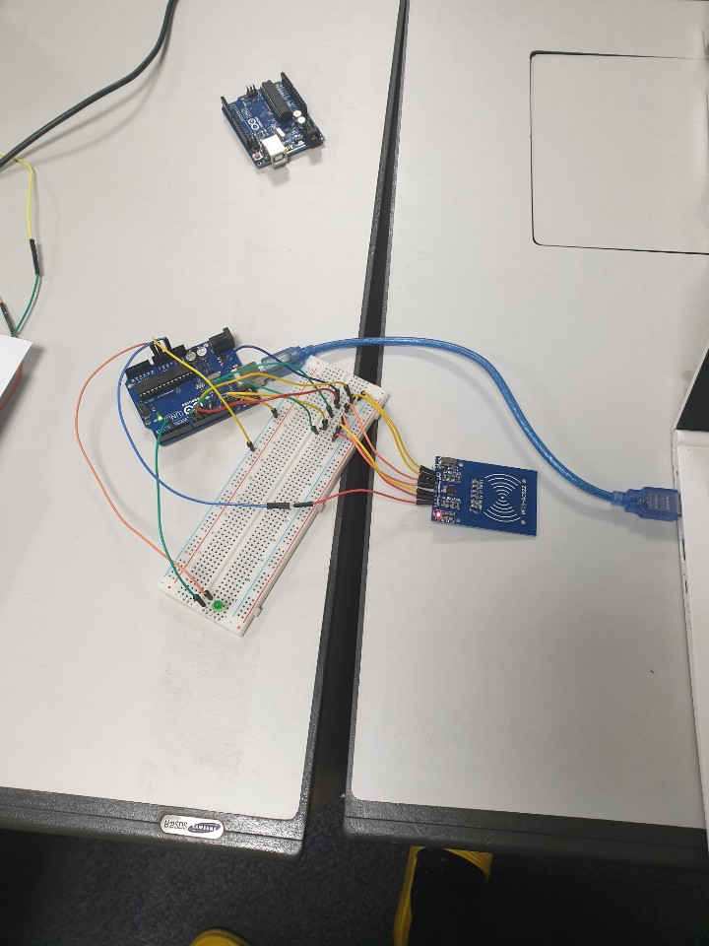

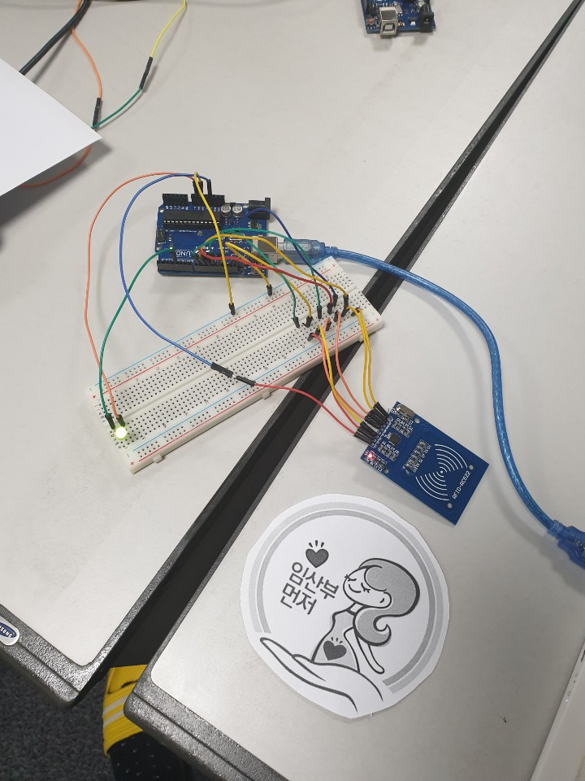

3.4 원본 개발 소스(Github) 및 배포 URL

<https://github.com/Sunaaaa/Pink-Light-Project>

<https://github.com/sooy0510/HereYouAre>

**4. 기대 효과 및 개발 후기 [대제목 : 16pt / 맑은 고딕]**

4.1 향후 개선 사항 및 후기

향후 개선 사항으로는 저희 팀은 시간상 신분당선만 만들었습니다. 더 시간이 있으면 다른 노선도 추가 할 수 있습니다. 또한 rfid리더기가 하나 뿐이라서 여러 개의 rfid리더기를 이용해 여러 개의 임산부 배려석을 동시에 시뮬레이션을 돌려보지 못한 아쉬운점이 있다.

후기로 팀원들끼리 각자 맡은 분야를 책임지고 완료 했다는 뿌듯함과 서로 긴밀한 통신이 필요한데 팀원들간의 소통을 하며 통신방식을 설정하고 파일 형식을 서로에 알맞게 수정을 하면서 팀원들간에 협동이 무엇인지 어떻게 해야 하는지 배웠습니다.

|  |
| --- |
|  |

|  |  |
| --- | --- |
| 성명 | 후기 |
| 최주현 | 빅데이터를 활용한 IoT시스템 과정을 들으며 배웠던 부분을 최대한 활용한 것 같고 또한 팀 프로젝트를 진행하며 깃을 통한 형상관리 툴의 이용과 팀원들간의 협업을 배운 것 같습니다. 특히 아두이노와 라즈베리파이, 라떼판다등 컴퓨터가 아닌 장비에서 코딩을 하는법, 여러 방식으로 통신을 하는 법을 익혔고 실제로 서비스를 구현을 하니 뿌듯했습니다. |
| 이수연 | 평소 IoT장비들도 다뤄보고 싶었기 때문에 RFID와 아두이노를 사용해서 회로를 구성하고 통신하는 작업이 흥미로웠습니다. 또 중간에 역할이 바뀌어 안드로이드를 담당하게 되었지만 모든 액티비티의 UI/UX작업을 담당하고 구현할 수 있어서 보람찬 경험이였습니다. AsyncTask를 이용해 서버와의 HTTP 통신을 구현해보며 비동기통신과 데이터의 자료구조를 복습해볼 수 있었습니다. |
| 공선아 | 저는 한달여동안 배운 django, JavaScript 등을 활용해 웹 서버 및 웹 페이지를 구축의 역할을 수행했습니다. 프로젝트를 진행하며 복습하며 Python, JavaScript, Bootstrap 등 코딩 능력을 길렀고, 안드로이드와 IoT 장비와의 HTTP 통신을 구현했습니다. 또 평소 지하철을 이용하며 생각했던 지하철 임산부 양보 알림 서비스를 실제로 구현하게 되어 흥미롭고 보람차게 프로젝트를 성공적으로 수행했습니다. |
|  |  |